**N.I.F: G-94074051 / R.U.E.P.S.S: E-5889**

**A FIANTEIRA,10**

**36990 VILLALONGA-SANXENXO**

**Telf: 986 68 00 20/679 94 44 33**

**Secretaria@bancodealimentosriasbaixas.com**

**MEMORIA ANUAL**



AÑO 2015

**AYUDAS EN ALIMENTOS**

**CONCELLOS DE LA PROVINCIA DE PONTEVEDRA**

**Y**

**BANCOS DE ALIMENTOS DE LUGO Y DE ORENSE**

|  |  |  |  |
| --- | --- | --- | --- |
| **CONCELLOS** | **Kg de Alimentos** | **%** | **Coste Estimado(1,70€/kg)** |
| **SANXENXO** | 10691 | 9,24 | 18174,7 |
| **PONTEVEDRA** | 34500 | 29,81 | 58650 |
| **MARIN** | 12745 | 11,01 | 21666,5 |
| **MEAÑO** | 3612 | 3,12 | 6140,40 |
| **POIO** | 2509 | 2,16 | 4265,3 |
| **VILANOVA** | 4519 | 3,90 | 7682,30 |
| **VILAGARCIA** | 2748 | 2,38 | 4671,6 |
| **RIBADUMIA** | 2411 | 2,08 | 4098,7 |
| **CERDEDO** | 0 | 0 | 0 |
| **O`GROVE** | 2460 | 2,13 | 4182 |
| **MORAÑA** | 79 | 0,08 | 134,3 |
| **CAMBADOS** | 17185 | 14,85 | 29214,5 |
| **CALDAS DE REY** | 12410 | 10,73 | 21097 |
| **LALIN** | 322 | 0,29 | 547,4 |
| **CANGAS MORRAZO** | 9512 | 8,22 | 16170,4 |
| **FORCAREI** | 0 | 0 | 0 |
| **TOTAL CONCELLOS** | **115703** | **100,00%** | **196695,1** |
| **B.ALIMENTOS ORENSE** | 890 | 6,66 | 1513 |
| **B.ALIMENTOS LUGO** | 12460 | 93,34 | 21182 |
| **TOTAL AYUDA A B. de A.** | **13350 kg** | **100%** | **22695** |
| **TOTAL GENERAL** | **129053** |  | **219390,10€** |

**DISTRIBUCIÓN DE LOS CENTROS POR CONCELLOS**

**.-CONCELLO DE SANXENXO:**

.-Cáritas Sanxenxo

.-Cáritas Adigna

.-Iglesia Parroquial Villalonga

.-Avante,contra la droga

.-Asistencia Social Concello

.-Cáritas Noalla

**.-CONCELLO DE PONTEVEDRA:**

.-Calor y Café

.-Cáritas Interparroquial Pontevedra

.-Albergue San Gabriel

.-Parroquia Santa Mª de Alba

.-Ministerio Maranatha

.-Amigos Mira España

.-Cáritas San Bartolomé

.-Cáritas Monteporreiro

.-Convento Santa Clara

.-Rexurdir

.-Comedor San Francisco

.-Iglesia Movimiento Misionero Cristiano

**.-CONCELLO DE MARIN:**

.-Comedor San Vicente Paul

.-Cáritas Santo Tome de Piñeiros

.-Asociación Amenac

.-Cáritas Marín

**.-CONCELLO DE MEAÑO:**

.-Asistencia Social Concello

.-Iglesia Parroquial de Dena

**.-CONCELLO DE CAMBADOS:**

.-Residencia de Ancianos Nª. Sra. de la Valvanera

.-Asistencia Social Concello

.-Hermanas Salesianas

.-Cáritas Castrelo

**.-CONCELLO DE VILANOVA:**

.-Parroquia de San Miguel de Deiro

.-Asistencia Social Concello

**.-CONCELLO DE VILAGARCIA DE AROSA:**

.-Comedor San Cibrián

.-Parroquia Sobradelo

**.-CONCELLO DE Ó GROVE:**

.-Cáritas San Vicente

.-Cáritas Ó Grove

**.-CONCELLO DE CALDAS DE REY**

.-Cáritas Caldas

.-Residencias de Ancianos Nª Sra. de la Asunción

**.-CONCELLO DE POIO:**

.-Cáritas Raxo-Samieira

**.-CONCELLO DE RIBADUMIA:**

.-Asistencia Social Concello

.-Cáritas de Barrantes

**.-AYUNTAMIENTO DE FORCAREI:**

.-Asistencia Social Concello

**.-AYUNTAMIENTO DE CERDEDO:**

.-Asistencia Social Concello

**.-CONCELLO DE MORAÑA:**

.-Asistencia Social Concello

**.-CONCELLO DE LALIN:**

.-Asociación Ó Mencer

**.-CONCELLO DE CANGAS:**

.-Comedor Santiago Apóstol Cangas

**ENTIDADES COLABORADORAS PRIVADAS**

**logo carrefour.giflogo larsa.jpglogo cogelados pereira.png**

**logo mariscos punta sinaslogo_hipercor**

**ENTIDADES COLABORADORAS PRIVADAS**

**logo cabomar** 

logo pesmar**logo serafin santorun**

** **

**logo marfriologo marfrio**

**logo pesmarin**

**ENTIDADES COLABORADORAS PUBLICAS**

Logo Diputacion Pontevedra

Concello Sanxenxo

 

Concello Meaño Concello Cambados

 

Concello Vilanova Concello Ribadumia

**Estadísticas de salidas por CONCELLOS**

**% DEL TOTAL**

**Estadísticas de Salidas a Banco de Alimentos**

**% DEL TOTAL**

**ENTRADAS DE ALIMENTOS DE ENTIDADES COLABORADORAS**

|  |  |  |  |
| --- | --- | --- | --- |
| **DONACIONES** | **Kg** | **%** | **VALOR(1,7€/Kg)€** |
| **FABRICAS DE PRODUCTOS LACTEOS** | **73656** | **57,40** | **125215,2** |
| **GRANDES SUPERFICIES** | **33518** | **26,12** | **56980,6** |
| **BANCOS DE ALIMENTOS** | **3567** | **2,78** | **6063,9** |
| **DONACIONES VARIAS Y FERIAS** | **8665** | **6,75** | **14730,5** |
| **COLEGIOS E INSTITUTOS** | **962** | **0,75** | **1635,4** |
| **ADUANAS** | **1742** | **1.36** | **2961,4** |
| **CONSERVERAS** | **671** | **0,53** | **1140,7** |
| **COMPRAS** | **1438** | **1,12** | **2444,6** |
| **COMPAÑIAS PRIVADAS** | **3326** | **2,59** | **5654,2** |
| **FABRICAS EMBUTIDOS** | **232** | **0,19** | **394,4** |
| **PANADERIAS** | **525** | **0,41** | **892,5** |
| **T0TALES** | **128302Kg** | **100%** | **218113,4€** |

**APORTACIÓN PORCENTUAL(%)**

**SALIDAS COMPARATIVA AÑOS 2013/2014/2015**

**En el nombre del Banco de Alimentos Rías Baixas, queremos dar nuestro mayor agradecimiento a las entidades colaboradoras y a todos los voluntarios del Banco por el éxito obtenido durante el año 2015**

**Este ratio de crecimiento es debido al esfuerzo de los voluntarios del Banco y al espíritu de colaboración de todas las entidades que nos ayudan para que podamos mejorar nuestro servicio a los diferentes centros de acogida.**

**Atte.:**

**NUESTRAS DISTINCIONES**

**.-Nominados a Premio Ciudad de Pontevedra, Año 2013**

**.-Premio a la Labor Social Concello de Sanxenxo, Año 2013**

**.-Empresa Colaboradora con el servicio de Gestión de Penas y Medidas Alternativas**

**RECORTES DE PRENSA**

**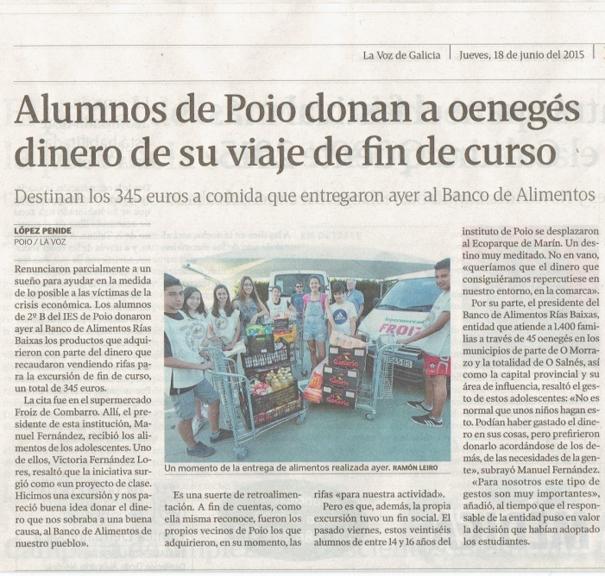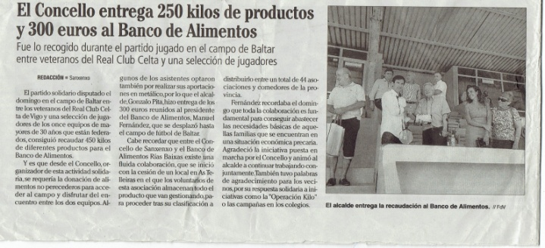**

**INGRESOS Y GASTOS 2015**

**INGRESOS:**

|  |  |
| --- | --- |
| **DONACIONES:** |  |
| **CONCELLO MEAÑO** | **1200,00** |
| **CONCELLO CAMBADOS** | **1800,00** |
| **CONCELLO RIBADUMIA** | **1000,00** |
| **DONACIONES PRIVADAS** | **66,23** |
| **DIPUTACION PONTEVEDRA** | **5326,00** |
| **TOTAL INGRESOS:** | **9392,23** |

**GASTOS:**

|  |
| --- |
| **GASOLEO 1689,91** |
| **SEGUROS 619,22** |
| **TELEFONO 600,13** |
| **COMPRAS ALIMENTOS 2035,62** |
| **ADMINISTRATIVOS 466,66** |
| **MANTENIMIEN. ALMACEN 3656,82** |
| **TRANSPORTES Y FLETES 323,87** |
| **TOTAL 9392,23** |

